**СОДЕРЖАНИЕ**

**Введение** **5**

**1 Технико-экономическое обоснование проекта** **7**

**2 Конструкторско-технологический раздел** **9**

2.1.Составление планировки холодильника, определение размеров основных и вспомогательных помещений. Расчет длины грузовых платформ 9

2.2. Расчет толщины теплоизоляционного слоя ограждающих конструкций холодильника. 15

2.3. Расчет теплопритоков в охлаждаемые помещения (аппараты) холодильника. 23

2.3.1 Теплоприток от окружающего воздуха через ограждения охлаждаемых помещений 23

2.3.2 Теплоприток от продуктов при их холодильной обработке 30

2.3.3 Теплоприток с наружным воздухом при вентиляции помещений 32

2.3.4 Эксплуатационные теплопритоки 33

2.3.5 Теплоприток от биохимических процессов, протекающих в продуктах 35

2.4. Расчет и подбор камерных приборов охлаждения, основного и вспомогательного оборудования компрессорного цеха. 38

2.4.1 Определение режимов работы холодильной установки 38

2.4.2 Подбор компрессорных агрегатов 39

2.4.3 Расчет и подбор камерных приборов охлаждения 45

2.4.4 Расчет и подбор конденсаторов 46

2.4.5 Расчет и подбор линейного ресивера 47

2.4.6 Подбор отделителя жидкости 48

2.4.7 Расчет и подбор маслоотделителя 48

2.5. Описание схемы холодильной установки. 50

**3Анализ охлаждения масла в винтовых компрессорах** **51**

3.1 Охлаждение масла 51

3.2 Воздушное охлаждение масла 52

3.3Водяное охлаждение масла 55

3.4 Прямой впрыск хладагента 56

3.5 Термосифонное охлаждение масла 56

3.6 Циркуляция масла 59

3.7 Смазочные материалы 60

3.8 Смешивание смазочных материалов, замены масла 62

3.9 Вывод 62

**Заключение** 63

**Список литературы** **64**

**Приложение** **65**

**ВВЕДЕНИЕ**

В наши дни для процесса производства во многих отраслях необходимо соблюдение определенных условий: температурный режим, влажность, скорость циркуляции воздуха и давление. Со времен появления первых холодильных машин существенно расширилась область их применения: от бытовых холодильных камер и кондиционеров до промышленных холодильных установок глубокого холода и охлаждающих систем космических станций. Соответственно велик и диапазон температур: от температур окружающей среды до температур близких к абсолютному нулю -273,15оС. Холодильные машины применяют в пищевой, мясомолочной промышленности и в сельском хозяйстве для замораживания и хранения пищевых продуктов, в химической и нефтеперерабатывающей промышленности; в металлургической промышленности для термической обработки сталей, в горной промышленности при прохождении неустойчивых грунтов, в рефрижераторном транспорте и в радиоэлектронике, а также в научных целях.

В пищевой промышленности искусственное охлаждение обеспечивает длительное сохранение высокого качества скоропортящихся продуктов и именно из-за недостаточного еще использования холода в мире теряется до 40% произведенных пищевых продуктов.

В основе применения холода для различных производственных целей лежит тот факт, что многие физические, химические, биологические и другие процессы протекают при низких температурах, существенно отличаясь от того, как они осуществляются при обычных условиях. Большинство этих процессов при низких температурах замедляется, а некоторые из них (например, жизнедеятельность отдельных видов бактерий) прекращаются.

Основным назначением холодильного предприятия в пищевой промышленности является создание условий, обеспечивающих сохранность и высокое качество скоропортящейся продукции животного и растительного происхождения. Эта задача может быть успешно решена созданием непрерывной холодильной цепи, т. е. комплекса технических средств, обеспечивающих непрерывное воздействие низких температур, на скоропортящиеся продукты, начиная с момента их производства (или заготовки) до их потребления.

Создание непрерывной холодильной цепи связано с использованием разнообразных холодильных предприятий – холодильников и организацией связи между ними.

Холодильник – это промышленное предприятие, предназначенное для охлаждения, замораживания и хранения скоропортящихся продуктов. Холодильники имеют характерные особенности. В них обрабатываются и хранятся продукты, требующие для своего сохранения поддержания заданных температур ниже температуры окружающей среды и определенной относительной влажности. А в некоторых случаях – заданной подвижности воздуха и определенного воздухообмена или даже определенного состава газовой среды (например, при хранении фруктов в среде с повышенным содержанием диоксида углерода или другого газа).

Теплота и влага наружного воздуха стремятся проникнуть в холодильник, что требует создания специальных ограждений для уменьшения проникновения теплоты и влаги внутрь помещений и разработки методов устранения вредных последствий этого явления.

Большой объем перемещаемых грузов, и необходимость быстрой их разгрузки требуют широкого применения транспортных средств.

К холодильникам предъявляются высокие санитарные требования.

Холодильники можно классифицировать по назначению. Каждый тип холодильника имеет свои особенности, которые приходится учитывать при проектировании и эксплуатации. Эта классификация наиболее полно отражает особенности работы холодильников и их оборудования.

Задачей данного проекта является разработка холодильной установки малой оптовой базы емкостью 2600 т. в городе Мариинске.

**1 ТЕХНИКО-ЭКОНОМИЧЕСКОЕ ОБОСНОВАНИЕ ПРОЕКТА**

В данном дипломном проекте разработан проект холодильной установки распределительного холодильника емкостью 2600 тонн в городе Мариинск.

Основанный в 1924 году Мариинский район включает в себя 12 сельских поселений и 1 город – Мариинск, который является районным центром.

Город расположен на левом берегу реки Кия (приток Чулыма, бассейн Оби), в 178 км от Кемерово. Рельеф города — в основном равнинный. Среднегодовая температура в Мариинске составляет −0,1°, климат резко континентальный.

Мариинский район — преимущественно сельскохозяйственный, в экономике доминирует ликёро-водочная и железнодорожная отрасли.

Через город проходит федеральная автомагистраль Р255 «Сибирь», автодорогаР400 из Томска и железнодорожная станция Красноярской железной дороги.

За последние 15 лет численность населения составляет приблизительно 40 тыс. человек, на 2016 год численность составила 39332 человека.

Строительство мелко-оптовой базы является рациональным решением в связи отсутствия сторонней конкуренции, возможности обеспечивать продуктами мелкооптовой базы весь Мариинский район, а наличии развитой железнодорожной отрасли позволяет обеспечить доставку продуктов в будущем близлежащим районам.

Сохранение качества продуктов и сокращение его потерь зависит от технического уровня холодильного предприятия, его оснащенности современным оборудованием и применением прогрессивных методов термической обработки, а также от способов хранения пищевых продуктов.

В процессе холодильной обработки необходимо поддерживать определенные температурные режимы:

- при хранении замороженных продуктов: *tкам*= –20оC;

- универсальные камеры *tкам*= 0/–20оC.

Предполагается, что необходимые температурные режимы в камерах холодильника будут поддерживаться с помощью двух фреоновых централей непосредственного охлаждения холодильного агента.

Предполагаемая система охлаждения данного проекта позволит снизить эксплутационные и энергетические затраты.

В проекте предполагается получить дополнительный эффект за счет установкиполугерметичных винтовых компрессоров. Они имеют следующие преимущества по сравнению с поршневыми: отсутствие клапанов, поршневых колец, отсутствие сопрягаемых быстроизнашивающихся деталей, исключается гидроудар. Благодаря этому увеличивается срок службы компрессора.

В проектируемой установке применим воздухоохладители. Воздухоохладители установлены в камерах хранения замороженных продуктов и камераххранения охлажденных продуктов.

В проектируемой установке предполагается применить воздушный конденсатор, который будет располагаться вне компрессорного цеха данного предприятия.

Учитывая, что принятые во внимание тенденции, наметившиеся в холодильной технике и основные требования к системе охлаждения, предполагается, что принятые типы оборудования будут наиболее эффективны, целесообразны и экономически выгодны для проектируемого холодильника в городе Мариинске.

**2КОНСТРУКТОРСКО-ТЕХНОЛОГИЧЕСКИЙ РАЗДЕЛ**

**2.1. Составление планировки холодильника, определение размеров основных и вспомогательных помещений. Расчет длины грузовых платформ**

Общая емкость камер хранения замороженной продукции Ехр.мор.пр., т, рассчитывается по формуле [1]:

, (2.1)



Общая емкость камер хранения охлажденной продукции Ехр.охл.пр., т, рассчитывается по формуле [1]:

, (2.2)



Грузовой объем камеры хранения замороженной продукции Vгр, м3, рассчитывается по формуле [1]:

, (2.3)

где qv - норма загрузки единицы объема, т/м3.



Грузовая площадь, или площадь, занимаемая штабелем Fгр, м2, рассчитывается по формуле[1]:

, (2.4)

где Fгр - грузовая площадь, м2;

hгр - грузовая высота, под которой понимают высоту штабеля, м;

hгр = 5м [1].



Строительная площадь камер хранения замороженной продукции

Fстр, м2, рассчитывается по формуле[1]:

 (2.5)

где  - коэффициент использования площади; = 0,75 [1].



Число строительных четырехугольников, образованных сеткой колонн, n, рассчитывается по формуле[1]:

, (2.6)

где f - строительная площадь одного четырехугольника при принятой сетке колонн; f = 6×12.



Принимаем число строительных четырехугольников для камер хранения замороженной продукцииn = 14.

Грузовой объем камеры хранения охлажденной продукции Vгр, м3, рассчитывается по формуле (2.3):

,

где qv - норма загрузки единицы объема, т/м3.



Грузовая площадь, или площадь, занимаемая штабелем Fгр, м2, рассчитывается по формуле (2.4):



где hгр - грузовая высота, под которой понимают высоту штабеля, м;

hгр = 5м [1].



Строительная площадь камер хранения охлажденной продукции Fстр, м2, рассчитывается по формуле (2.5):



где  - коэффициент использования площади; = 0,75 [1].



Число строительных четырехугольников, образованных сеткой колонн, n, рассчитывается по формуле (2.6):

,

где f – строительная площадь одного четырехугольника при принятой сетке колонн; f = 6×12.



Принимаем число строительных четырехугольников для камер хранения охлажденной продукцииn = 14.

Суточное поступление, т/сут, определяется по формуле[1]:

 (2.7)

где mпост. - коэффициент неравномерности поступления грузов, mпост. = 2,5 [1];

= (2600·4/365)·2,5 = 71,23.

Суточный выпуск , т/сут, определяется по формуле[1]:

Gвып = ( E·B/253)·mвып, (2.8)

где mвып. - коэффициент неравномерности выпуска грузов, mвып= 1,5[1].

Gвып= ( 2600·4/253)·1,5 = 61,7.

Суточное поступление и выпуск грузов автотранспортом Gавто, т/сут, рассчитывается по формуле[1]:

Gавто = m· Gпост + n· Gвып, (2.9)

где m, n – доля поступления и выпуска грузов автомобильнымтранспортом, m = 0,3, n = 0,7.

Gавто = 0,3·71,23 + 0,7·61,7 = 64,56.

Число автомашин, которые должны прибыть за сутки nавто, определяется по формуле[1]:

 (2.10)

где qавт - грузоподъемность автомобиля, qавт = 3т;

ηисп - коэффициент использования грузоподъемности автомобиля,

ηисп = 0,6.



Длина автомобильной платформы Lавт, м, рассчитывается по формуле[1]:

 (2.11)

где bавт - ширина кузова автомобиля с учетом расстояния между машинами, м, bавт = 4м;

ψсм - доля общего числа автомобилей, прибывающих в течение первой смены, ψсм = 0,6;

τавт- время загрузки или выгрузки одного автомобиля, τавт=0,75ч;

mавт - коэффициент неравномерности поступления автомобилей, mавт 1,0.



Количество механизмов для производства грузовых работ (тележек, штабелеукладчиков, автопогрузчиков) nм определяется по формуле[1]:

 (2.12)

где τц - продолжительность цикла работы механизма, τц = 16 мин;

qм - грузоподъемность механизма, qм = 2т;

1,2 - коэффициент увеличения числа механизмов;

ψсм - доля всего объема грузовых работ, выполняемая в течении первой смены, ψсм = 0,6;

ηисп - коэффициент использования грузоподъемности механизма, ηисп = 0,75.



По результатам данных расчетов строим планировку малой оптовой базы в городе Мариинск, планировка приведена на рисунке 2.1.

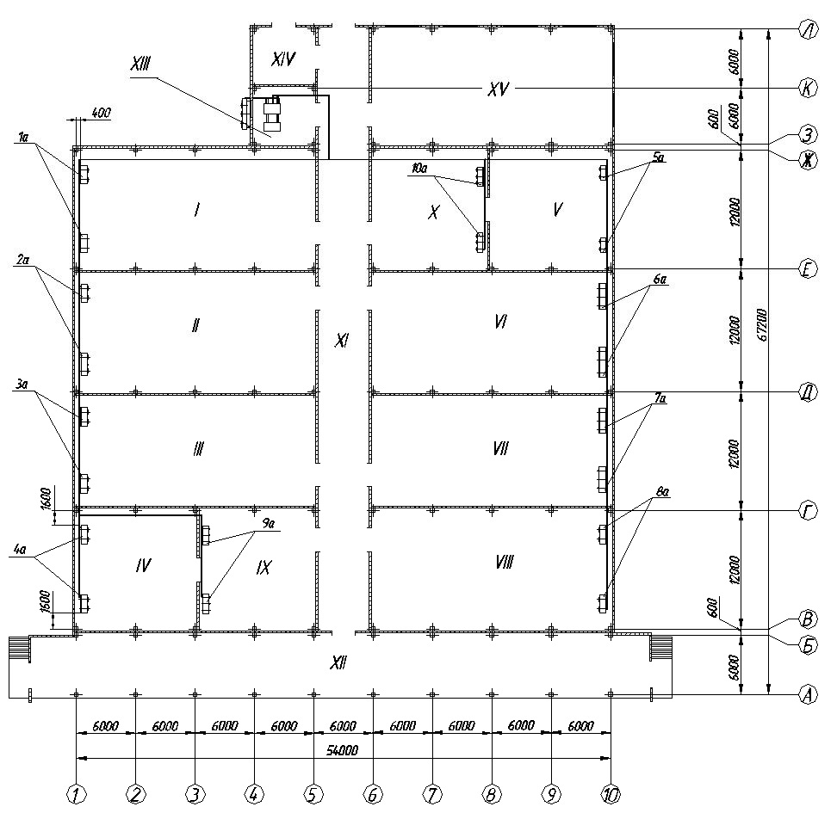

Рисунок 2.1 - Планировка малой оптовой базы в городе Мариинск.

I– камера хранения говяжьего мяса (t = -20ºС);II – камера хранения свинины (t = -20ºС);III – камера хранения мороженнойптицы (t = -20ºС); IV – камера хранения сливочного масла (t = - 20ºС); V – камера хранения яиц в скорлупе (t = 0ºС); VI –камера хранения плодов и фруктов (t = 0ºС); VII – камера хранения винограда(t = 0ºС);VIII- камера хранения сыров (t = 0ºС); IX – экспедиция; X – экспедиция; XI – транспортныйкоридор; XII – автомобильная платформа; XIII – машинное отделение; XIV– трансформаторная; XV – упаковочный отдел.

**2.2. Расчет толщины теплоизоляционного слоя ограждающих конструкций холодильника.**

Принимаем, что здание холодильника – каркасного типа из унифицированных сборных сэндвич панелей; колонны сечением 400х400 мм, металлические балки длиной 12 м и высотой 600 мм. Высота камер до низа балки 6 м. Покрытие бесчердачного типа. Полы с электрообогревом грунта[1].

Принимаем, что все наружные стены здания выполнены изсэндвич панелейс утеплителем из пенополиуретана, производства Мосстрой-31[5].

Для расчета толщины теплоизоляционного слоя ограждений необходимо знать температуру воздуха внутри камер, а для наружных стен - еще и среднегодовую температуру наружного воздуха. Среднегодовую температуру наружного воздуха принимаем для г. Мариинскравной-0,1°С.

Толщину теплоизоляционного слоя ограждения рассчитываем для всех камер. Толщину сэндвич панелей принимаем согласно каталогам, [6].

Состав стеновой сэндвич панели представлен в таблице 2.1

Таблица 2.1- Состав стеновой сэндвич-панели

|  |  |  |  |  |  |
| --- | --- | --- | --- | --- | --- |
| Стеновая сэндвич панель | №  слоя | Наименование и материал слоя | Толщина δ, м | Коэф-фицинттеплопро-водности λ, Вт/(м·К) |  |
| 1 | Стальной профилированный лист двусторонне оцинкованный | 0,0004-0,001 | 54 | - |
| 2 | Теплоизоляция из пенополиуретана | Требуется определить | 0,029[6] | 0,029 |
| 3 | Стальной профилированный лист двусторонне оцинкованный | 0,0004-0,001 | 54 | - |

В качестве расчетной конструкции наружных стен принимаем конструкцию стен в камерах хранения замороженной продукции= -20°С. Требуемый коэффициент теплопередачи покрытия =0,23 Вт/(м2·К) [1],

Необходимую толщину теплоизоляционного слоя , м, рассчитаем по формуле[1]:

 (2.13)

где - коэффициент теплопроводности изоляционного слоя конструкции, Вт/(мК), принимаем =1,86 [1];



- требуемый коэффициент теплопередачи, Вт/(м·К);

- коэффициент теплоотдачи с наружной стороны ограждения, Вт/(м·К);

- толщина i-го слоя конструкции ограждения, м;

- коэффициент теплопроводности i-го слоя конструкции ограждения, Вт/(м·К);

- коэффициент теплоотдачи с внутренней стороны ограждения, Вт/(м·К).

Расчет толщены теплоизоляционного слоя, ведем на примере камеры №1.



Принимаем толщину изоляционного слоя 150 мм[2].Определяем действительное значение коэффициента теплопередачи Вт/(м·К) по формуле[1]:

 (2.14)



Толщину теплоизоляционного слоя покрытия охлаждаемых помещений рассчитываем для всех камер. Толщину кровельных сэндвич панелей принимаем согласно каталогам[6].

Состав кровельной сэндвич панели представлен в таблице 2.2

Таблица 2.2 - Состав покрытия охлаждаемых помещений

|  |  |  |  |  |  |
| --- | --- | --- | --- | --- | --- |
| Кровельная сэндвич-панель | №  слоя | Наименование и  материал слоя | Толщина  δ, м | Коэффи-циент теп-лопровод- ности λ, Вт/(м·К) |  |
| 1 | Стальной профилированный лист двусторонне оцинкованный | 0,0004-0,001 | 54 | - |
| 2 | Теплоизоляция | Требуется определить | 0,029 | 0,029 |
| 3 | Стальной профилированный лист двусторонне оцинкованный | 0,0004-0,001 | 54 | - |

В качестве расчетной конструкции принимаем конструкцию покрытия в камерах хранения замороженной продукции= -20°С и камерах хранения охлаждённой продукции  = 0°С. Требуемый коэффициент теплопередачи покрытия =0,22 Вт/(м·К). Коэффициент теплоотдачи для внутренней поверхности принимаем =9 Вт/(м·К), =23 Вт/(м·К), [1].

Необходимую толщину теплоизоляционного слоя , м, рассчитаем по формуле (2.13):

.

Принимаем толщину изоляционного слоя 140 мм. Поскольку принятая толщина теплоизоляции отличается от требуемой определяем действительное значение коэффициента теплопередачи  Вт/(м2·К) по формуле (2.14).

.

Теплоизоляцию полов всех камер принимаем одинаковой. Состав пола показан в таблице 2.3. В качестве расчетной конструкции принимаем конструкцию пола в камерах хранения замороженной продукции= -20°С.

Таблица 2.3 Состав пола охлаждаемых помещений

|  |  |  |  |  |  |
| --- | --- | --- | --- | --- | --- |
|  | №  слоя | Наименование и материал слоя | Толщина δ, м | Коэффи-циент- теплопро- водности λ, Вт/(м·К) |  |
| 1 | Монолитное бе- тонное покрытие из тяжелого бетона | 0,040 | 1,86 | 2,43 |
| 2 | Армобетонная стяжка | 0,080 | 1,86 |
| 3 | Пароизоляция (1 слой пергамина) | 0,001 | 0,15 |
| 4 | Плитная теп-  ло изоляция | Требуется определить | 0,05 |
| 5 | Цементно-пес-чаный раствор | 0,025 | 0,98 |
| 6 | Уплотненный песок | 1,5 | 0,58 |
| 7 | Бетонная подготовка с электро- нагревателями | - | - |

Требуемый коэффициент теплопередачи пола =0,21 Вт/(м2 ·К), [1]:

Требуемую толщину изоляционного слоя , м, рассчитаем по формуле (2.13):



Принимаем толщину изоляционного слоя 80 мм. Поскольку принятая толщина теплоизоляции отличается от требуемой то определяем действительное значение коэффициента теплопередачи , Вт/(м2 ·К), по формуле (2.14):



Принимаем, что стены между охлаждаемыми помещениями и грузовым коридором выполнены из сэндвич-панелей. Состав внутренней стены показан в таблице 2.4.

Таблица 2.4 Состав внутренней стеновой панели

|  |  |  |  |  |  |
| --- | --- | --- | --- | --- | --- |
| Стеновая сэндвич панель | №  слоя | Наименование и материал слоя | Толщина δ, м | Коэффи-циенттеплопро- водности λ, Вт/(м*К) |  |
| 1 | Стальной профилированный лист двусторонне оцинкованный | 0,0004-0,001 | 54 | - |
| 2 | Теплоизоляция из пенополиуретана | Требуется определить | 0,029 | - |
| 3 | Стальной профилированный лист двусторонне оцинкованный | 0,0004-0,001 | 54 | - |

Требуемый коэффициент теплопередачи внутренних стен

=0,23 Вт/(м2·К).

Требуемую толщину изоляционного слоя , м, рассчитаем по формуле (2.13):



Принимаем толщину изоляционного слоя 120. Поскольку принятая толщина теплоизоляции отличается от требуемой то определяем действительное значение коэффициента теплопередачи , Вт/(м2·К), по формуле (2.14):



Принимаем, что стены между охлаждаемыми помещениями и грузовым коридором выполнены из сэндвич-панелей. Состав стены показан в таблице 2.5. Толщину теплоизоляционного слоя принимаем в зависимости от температур в камерах разделяемых перегородкой.

Таблица 2.5Состав внутренней перегородки

|  |  |  |  |  |  |
| --- | --- | --- | --- | --- | --- |
| Стеновая сэндвич панель | №  слоя | Наименование и материал слоя | Толщина δ, м | Коэффи-циенттеплопро- водности λ, Вт/(м*К) |  |
| 1 | Стальной профилированный лист двусторонне оцинкованный | 0,0004-0,001 | 54 | - |
| 2 | Теплоизоляция из пенополиуретана | Требуется определить | 0,029 | - |
| 3 | Стальной профилированный лист двусторонне оцинкованный | 0,0004-0,001 | 54 | - |

Для перегородок между камерами с одинаковой температурой, например между камерами хранения замороженных грузов, =0,59 Вт/(м2 ·К).Требуемую толщину изоляционного слоя , м, рассчитаем по формуле (2.13):



Принимаем толщину изоляционного слоя 50 мм. Поскольку принятая толщина теплоизоляции отличается от требуемой, то определяем действительное значение коэффициента теплопередачи ,

Вт/(м2 ·К), по формуле (2.14):



Для перегородки между камерой хранения замороженных грузов  и экспедициейС , =0,28 Вт/(м2 ·К).

Требуемую толщину изоляционного слоя , м, рассчитаем по формуле (2.13):



Принимаем толщину изоляционного слоя 100 мм. Поскольку принятая толщина теплоизоляции отличается от требуемой и разность температур в смежных камерах больше 100С, необходимо провести проверку на выпадение конденсата на поверхности перегородки в камере с более высокой температурой.

Чтобы не происходило влаговыпадения, температура поверхности перегородки в этой камере  должна быть выше температуры точки росы  внутреннего воздуха.

По диаграмме i-d влажность воздуха устанавливаем, что приС и % [3].

Температуру поверхности определяем по формуле [1]:

, (2.15)



Так как температура внутренней поверхности перегородки  выше температуры точки росы,выпадение конденсата не произойдет. Следовательно, толщина теплоизоляционного слоя принята правильно.

Результаты расчетов толщины теплоизоляции и коэффициентов тепло- передачи ограждаемых конструкций определяем по формулам 2.18, 2.19и сводим в таблицу 2.6.

Таблица2.6Результаты расчетов толщины теплоизоляции и коэффициентов теплопередачи ограждаемых конструкций

|  |  |  |  |  |  |  |
| --- | --- | --- | --- | --- | --- | --- |
| Ограждения | tв,  °С | н,  Вт/м2К | в, Вт/м2К | Толщина теплоизоля-  ционного слоя, мм | | Коэффициент теплопередачи,  Вт/м2К |
|  |  |  | |
| 1 | 2 | 3 | 4 | 6 | 7 | 9 | |
| Наружная стена камер хранения замороженных грузов | -20 | 23 | 9 | 138 | 150 | 0,2 | |
| Покрытия камер хранения замороженных грузов | -20 | 23 | 9 | 129 | 225 | 0,272 | |
| Полы камер хранения замороженной продукции | -20 | - | 9 | 80 | 80 | 0,173 | |
| Внутренние стены камер хранения замороженных грузов | -20 | 8 | 9 | 118 | 120 | 0,228 | |
| Перегородка между камерами | -20/  -20 | 9 | 9 | 42 | 50 | 0,514 | |

Продолжение таблицы 2.6.

|  |  |  |  |  |  |  |
| --- | --- | --- | --- | --- | --- | --- |
| 1 | 2 | 3 | 4 | 5 | 6 | 7 |
| Перегородка между камерами | 0/0 | 9 | 9 | 42 | 50 | 0,514 |
| Перегородка между камерами | 0/-20 | 9 | 9 | 98 | 100 | 0,272 |

**2.3. Расчет теплопритоков в охлаждаемые помещения (аппараты) холодильника.**

**2.3.1 Теплоприток от окружающего воздуха через ограждения охлаждаемых помещений**

Теплота от окружающей среды проникает внутрь охлаждаемых помещений в результате действия двух процессов: теплопередачи через ограждения вследствие наличия разности температур окружающей среды tн и воздуха внутри помещения (аппарата) tпм, а также поглощения наружной поверхностью ограждений теплоты солнечной радиации.

Расчетная температура наружного воздуха tн.р., 0С, рассчитывается по формуле[1]:

 (2.16)

где – среднемесячная температура в городе Мариинск принимаем температуру 19,5 согласно СНиП II 23-01-99 [4];

tаб. max– температура абсолютного максимума, т.е. наивысшая температура воздуха, наблюдавшаяся в данном районе;

а и б – коэффициенты.



В качестве примера возьмем расчет теплопритоков от окружающего воздуха через ограждения для Камеры №1.

Теплоприток через стену наружную северную Q1Т, кВт, рассчитывается по формуле[1]:

, (2.17)

где Kд – коэффициент теплопередачи ограждения, Вт/(м2·К);

F – площадь теплопередающей поверхности ограждения, м2;

tн – температура за пределами охлаждаемого помещения;

tпм – температура в охлаждающем помещении.

.

Теплоприток через стену наружную западную Q1Т, кВт, рассчитывается по формуле [1]:

.

Теплоприток через внутреннюю стену, выходящую в коридор Q1Т, кВт, рассчитывается по формуле (2.17):

.

Теплоприток через перегородку с камерой №2 Q1Т, кВт, рассчитывается по формуле (2.17):



Теплоприток через пол Q1Т, кВт, рассчитывается по формуле (2.17):



Теплоприток через покрытиеQ1Т, кВт, рассчитывается по формуле (2.17):



Теплоприток через географический широта потолок кровли , Q1с, кВт, рассчитывается по формуле[1]:

 (2.18)

где kд – действительный коэффициент теплопередачи ограждения, Вт/(м2⋅ К);

F – площадь поверхности ограждения, облучаемого солнцем, м2;

Δtс – избыточная разность температур, характеризующая действие солнечной радиации в летнее время, 0С.

.

Теплоприток через стену наружную западную Q1С, кВт, рассчитывается по формуле[1]:



Общую сумму теплопритоков Q1Т,Q1С, кВт, рассчитывается по формуле[1]:

 (2.19)

.

Результаты расчетов теплопритоков от окружающего воздуха через ограждения охлаждаемых помещений заносим в Таблицу 2.7.

Таблица 2.7 -Результаты расчетов теплопритоков от окружающей среды

|  |  |  |  |  |  |  |  |  |
| --- | --- | --- | --- | --- | --- | --- | --- | --- |
| КАМЕРА 1 (-20оС) | | | | | | | | |
|  | Кд,  Вт/м2К | F,м2 | tн,оC | Δt,  оС | Q1Т, кВт | Δtс, оC | Q1С, кВт | Q1об, кВт |
| Стена наружная западная. | 0,2 | 81 | 32 | 52 | 0,84 | 4,7 | 0,08 | 9,11 |
| Стена наружная северная. | 0,2 | 162 | 32 | 52 | 1,68 | - | - |
| Перегородка с камерой №2 | 0,228 | 162 | -20 | 0 | 0 | - | - |
| Внутренняя стена в коридор. | 0,288 | 81 | 22,4 | 42,4 | 0,99 | - | - |
| Покрытие. | 0,272 | 288 | 32 | 32 | 4,07 | 4,7 | 0,37 |
| Пол. | 0,178 | 288 | 1 | 21 | 1,08 | - | - |

Продолжение таблицы 2.7

|  |  |  |  |  |  |  |  |  |
| --- | --- | --- | --- | --- | --- | --- | --- | --- |
| КАМЕРА 2 (-20оС) | | | | | | | | |
|  | Кд,  Вт/м2К | F,м2 | tн,оC | Δt,  оС | Q1Т, кВт | Δtс, оC | Q1С, кВт | Q1об, кВт |
| Стена наружная западная. | 0,2 | 81 | 32 | 52 | 0,84 | 7,5 | 0,12 | 7,69 |
|  | Кд,  Вт/м2К | F,м2 | tн,оC | Δt,  оС | Q1Т, кВт | Δtс, оC | Q1С, кВт |
| Перегородка с камерой №1 | 0,288 | 162 | -20 | 0 | 0 | - | - |
| Перегородка с камерой №3 | 0,288 | 162 | -20 | 0 | 0 | - | - |
| Внутренняя стена в коридор. | 0,288 | 81 | 22,4 | 42,4 | 0,99 | - | - |
| Покрытие. | 0,272 | 288 | 32 | 32 | 4,07 | 7,5 | 0,59 |
| Пол. | 0,178 | 288 | 1 | 21 | 1,08 | - | - |
| КАМЕРА 3 (-20оС) | | | | | | | | |
|  | Кд,  Вт/м2К | F,м2 | tн,оC | Δt,  оС | Q1Т, кВт | Δtс, оC | Q1С, кВт | Q1об, кВт |
| Стена наружная западная. | 0,2 | 81 | 32 | 52 | 0,84 | 7,5 | 0,12 | 7,74 |
| Перегородка с камерой №2 | 0,288 | 162 | -20 | 0 | 0 | - | - |
| Перегородка с камерой №4,10 | 0,288 | 162 | -20 | 0 | 0 | - | - |
| Внутренняя стена в коридор. | 0,288 | 81 | 24,4 | 44,4 | 1,04 | - | - |
| Покрытие. | 0,272 | 288 | 32 | 32 | 4,07 | 7,5 | 0,59 |
| Пол. | 0,178 | 288 | 1 | 21 | 1,08 | - | - |

Продолжение таблицы 2.7

|  |  |  |  |  |  |  |  |  |
| --- | --- | --- | --- | --- | --- | --- | --- | --- |
| КАМЕРА 4 (-20оС) | | | | | | | | |
|  | Кд,  Вт/м2К | F,м2 | tн,оC | Δt,  оС | Q1Т, кВт | Δtс, оC | Q1С, кВт | Q1об, кВт |
| Стена наружная западная. | 0,2 | 81 | 32 | 52 | 0,84 | 7,5 | 0,12 | 7,62 |
| Перегородка с камерой №3 | 0,288 | 81 | -20 | 0 | 0 | - | - |
| Перегородка с камерой №10 | 0,288 | 81 | 0 | 20 | 0,8 | - | - |
| Покрытие. | 0,272 | 144 | 32 | 52 | 3,27 | 7,5 | 0,29 |
| Пол. | 0,178 | 144 | 1 | 21 | 0,99 | - | - |
| КАМЕРА 5 (0оС) | | | | | | | | |
|  | Кд,  Вт/м2К | F,м2 | tн,оC | Δt,  оС | Q1Т, кВт | Δtс, оC | Q1С, кВт | Q1об, кВт |
| Стена наружная северная. | 0,2 | 81 | 32 | 32 | 0,2 | - | - | 3,94 |
| Стена наружная восточная. | 0,2 | 81 | 32 | 32 | 0,52 | 6,3 | 0,1 |
| Перегородка с камерой №9 | 0,2 | 81 | 0 | 0 | 0 | - | - |
| Перегородка с камерой №6 | 0,288 | 81 | 0 | 0 | 0 | - | - |
| Покрытие. | 0,272 | 144 | 32 | 32 | 2,51 | 6,3 | 0,25 |
| Пол. | 0,178 | 144 | 1 | 1 | 0,05 | - | - |

Продолжение таблицы 2.7

|  |  |  |  |  |  |  |  |  |
| --- | --- | --- | --- | --- | --- | --- | --- | --- |
| КАМЕРА 6 (0оС) | | | | | | | | |
|  | Кд,  Вт/м2К | F,м2 | tн,оC | Δt,  оС | Q1Т, кВт | Δtс, оC | Q1С, кВт | Q1об, кВт |
| Стена наружная восточная. | 0,2 | 81 | 32 | 32 | 0,52 | 6,3 | 0,10 | 4,24 |
| Перегородка с камерой №5,9 | 0,288 | 162 | 0 | 0 | 0 | - | - |
| Перегородка с камерой №7 | 0,288 | 162 | 0 | 0 | 0 | - | - |
| Внутренняя стена в коридор. | 0,288 | 81 | 24,4 | 44,4 | 0,57 | - | - |
| Покрытие. | 0,272 | 288 | 32 | 32 | 2,51 | 6,3 | 0,49 |
| Пол. | 0,178 | 288 | 1 | 21 | 0,05 | - | - |
| КАМЕРА 7 (0оС) | | | | | | | | |
|  | Кд,  Вт/м2К | F,м2 | tн,оC | Δt,  оС | Q1Т, кВт | Δtс, оC | Q1С, кВт | Q1об, кВт |
| Стена наружная восточная. | 0,2 | 81 | 32 | 32 | 0,52 | 3,9 | 0,06 | 4,01 |
| Перегородка с камерой №6 | 0,288 | 162 | 0 | 0 | 0 | - | - |
| Перегородка с камерой №8 | 0,288 | 162 | 0 | 0 | 0 | - | - |
| Внутренняя стена в коридор. | 0,288 | 81 | 24,4 | 44,4 | 0,57 | - | - |
| Покрытие. | 0,272 | 288 | 32 | 32 | 2,51 | 3,9 | 0,31 |
| Пол. | 0,178 | 288 | 1 | 21 | 0,05 | - | - |

Продолжение таблицы 2.7

|  |  |  |  |  |  |  |  |  |
| --- | --- | --- | --- | --- | --- | --- | --- | --- |
| КАМЕРА 8 (0оС) | | | | | | | | |
|  | Кд,  Вт/м2К | F,м2 | tн,оC | Δt,  оС | Q1Т, кВт | Δtс, оC | Q1С, кВт | Q1об, кВт |
| Стена наружная восточная. | 0,2 | 81 | 32 | 32 | 0,52 | 6,3 | 0,1 | 5,28 |
| Стена наружная южная. | 0,2 | 162 | 32 | 32 | 1,04 | - | - |
| Перегородка с камерой №7 | 0,288 | 162 | 0 | 0 | 0 | - | - |
| Внутренняя стена в коридор. | 0,288 | 81 | 24,4 | 44,4 | 0,57 | - | - |
| Покрытие. | 0,272 | 288 | 32 | 32 | 2,51 | 6,3 | 0,49 |
| Пол. | 0,178 | 288 | 1 | 21 | 0,05 | - | - |
| КАМЕРА 9 (0оС) | | | | | | | | |
|  | Кд,  Вт/м2К | F,м2 | tн,оC | Δt,  оС | Q1Т, кВт | Δtс, оC | Q1С, кВт | Q1об, кВт |
| Стена наружная северная. | 0,2 | 81 | 32 | 32 | 0,52 | - | - | 3,94 |
| Перегородка с камерой №5 | 0,288 | 81 | 0 | 0 | 0 | - | - |
| Перегородка с камерой №6 | 0,288 | 81 | 0 | 0 | 0 | - | - |
| Покрытие. | 0,272 | 144 | 32 | 32 | 2,51 | 7,5 | 0,29 |
| Пол. | 0,178 | 144 | 1 | 1 | 0,05 | - | - |

Продолжение таблицы 2.7

|  |  |  |  |  |  |  |  |  |
| --- | --- | --- | --- | --- | --- | --- | --- | --- |
| КАМЕРА 10 (0оС) | | | | | | | | |
|  | Кд,  Вт/м2К | F,м2 | tн,оC | Δt,  оС | Q1Т, кВт | Δtс, оC | Q1С, кВт | Q1об, кВт |
| Стена наружная южная. | 0,2 | 81 | 32 | 52 | 0,52 | - | - | 3,01 |
| Перегородка с камерой №4 | 0,288 | 81 | -20 | 20 | 0,47 | - | - |
| Перегородка с камерой №3 | 0,288 | 81 | -20 | 20 | 0,47 | - | - |
| Покрытие. | 0,272 | 144 | 32 | 32 | 1,5 | 7,5 | 0,29 |
| Пол. | 0,178 | 144 | 1 | 1 | 0,05 | - | - |

**2.3.2 Теплоприток от продуктов при их холодильной обработке.**

На холодильных установках производят следующие виды термической обработки, сопровождающиеся отводом теплоты: охлаждение, замораживание и домораживание. При охлаждении температура продукта остается выше криоскопической (температуры замораживания жидкой фазы в продукте). Замораживание характеризуется превращением жидкой фазы в твердое состояние. Домораживание заключается в увеличении количества вымороженной влаги в продукте.

Для камер хранения замороженной продукции при t=-20оС, берем следующие продукты:

Камера №1 Мясо говяжье (без упаковки) tн=-8, tк=-20.

Камера №2 Мясо свиное (без упаковки)tн=-8, tк=-20.

Камера №3Мясо птицы (в картонной коробке)tн=-8, tк=-20.

Камера №4Сливочное масло (в картонной коробке)tн=-8, tк=-20.

Для камер хранения охлажденной продукции при t=0оС, берем следующие продукты:

Камера №5 Яйцо в скорлупе (в картонной коробке) tн=1, tк=0.

Камера №6Плоды и фрукты (в картонной коробке) tн=15, tк=0.

Камера №7Виноград (в картонной коробке)tн=15, tк=0.

Камера №8Сыр(без упаковки)tн=1, tк=0.

В качестве примера возьмем расчет теплопритоков продуктов при их холодильной обработке для Камеры №1.

Теплоприток при хранении мороженых продуктов Q2пр., кВт, рассчитывается по формуле[1]:

 (2.20)

где Мсут- суточное поступление продуктов в камеру хранения, т/сут;

iн, iк - удельные энтальпии продукта (кДж/кг), соответствующие начальной и конечной температурам продукта при хранении.

Q2пр = 

Вместимость камеры Eкам, т, рассчитывается по формуле [1]:

Eкам=Fкамhgv (2.21)



Суточное поступление продуктов в камеру хранения,Мсут.поступ,т/сут;рассчитывается по формуле[1]:

Мсут.поступ=0,6 Eкам (2.22)

Мсут.поступ=0,06371=22,26 т/сут;

Суточное поступление тары в камеру хранения, Мсут.тара, т/сут, рассчитывается по формуле[1]:

Мсут.тара=kМсут.поступ, (2.23)

где kпроцент веса тары, принимаем k=0, так как в данной камере говяжье мясо хранится без упаковки.

Мсут.тара=022,26=0 т/сут;

Теплоприток от тары Q2тара., кВт, рассчитывается по формуле[1]:

 (2.24)

Так как в камере №1 хранится говяжье мясо без упаковки, Q2тара=0;

Q2тара= .



Аналогичным образом рассчитываем теплоприток для остальных камер, результаты расчета приведены в таблице 2.8.

Таблица 2.8-Результаты расчетов теплопритоков от продукта.

|  |  |  |  |  |  |  |  |  |
| --- | --- | --- | --- | --- | --- | --- | --- | --- |
| № камеры | Температура  продукта | | Удельная  Энтальпия | | | Q2пр,кВт | Q2Т,кВт | Q2об,кВт |
| tн,оС | tк,оС | iн,кДж/кг | | iк,кДж/кг |
| 1 | -8 | -20 | 39,4 | 0 | | 10,15 | - | 10,15 |
| 2 | -8 | -20 | 34,8 | 0 | | 8,97 | - | 8,97 |
| 3 | -8 | -20 | 39,4 | 0 | | 10,15 | 2,83 | 12,98 |
| 4 | -8 | -20 | 29,3 | 0 | | 5,02 | 1,05 | 6,07 |
| 5 | 1 | 0 | 240 | 237 | | 0,51 | 0,11 | 0,62 |
| 6 | 15 | 0 | 328 | 272 | | 14,43 | 4,02 | 18,45 |
| 7 | 15 | 0 | 290 | 236 | | 13,91 | 3,87 | 17,78 |
| 8 | 1 | 0 | 22,7 | 19 | | 0,95 | - | 0,95 |

**2.3.3 Теплоприток с наружным воздухом при вентиляции помещений.**

Вентиляцией называется организованная замена воздуха помещения свежим наружным воздухом. Теплота, отводимая от наружного воздуха при его обработке перед подачей в охлаждаемое помещение, составляет теплоприток Q3.

Вентиляция охлаждаемых помещений обуславливается: необходимостью создания нормальных условий воздушной среды для людей, работающих в этих помещениях; технологическими требованиями к состоянию воздушной среды.

Теплоприток с наружным воздухом при вентиляции помещений Q3, кВт, рассчитывается по формуле[1]:

 (2.25)

где V –строительный объем вентилируемого помещения, м3;

a – кратность обмена воздуха в сутки, а=3-4;

hн – энтальпия наружного воздуха, кДж/кг;

hпм – энтальпия воздуха в охлаждаемом помещении, кДж/кг;

В качестве примера возьмемрасчет теплопритоков с наружным воздухом при вентиляции помещений.для Камеры №6 и 7.

Теплоприток с наружным воздухом при вентиляции помещений Q3, кВт, рассчитывается по формуле (2.25):

.

Результат расчётов приведены в таблице 2.9.

Таблица 2.9, -Результаты расчетов теплопритоков от продукта.

|  |  |  |  |  |  |  |
| --- | --- | --- | --- | --- | --- | --- |
| № камеры | V | a |  |  |  | Q3,кВт |
| 6 | 1080 | 3 | 1,27 | 68 | 9 | 2,81 |
| 7 | 1080 | 3 | 1,27 | 68 | 9 | 2,81 |

**2.3.4Эксплуатационные теплопритоки.**

Эксплуатационные теплопритоки Q4 связаны с обслуживанием охлаждаемых помещений. К ним относятся теплопритоки: от освещения камер QI4, от пребывания людей, QII4, от работы электродвигателей QIII4, от открывания дверей в камеру QIV4.

В качестве примера возьмем расчет эксплуатационных теплопритоков.для Камеры №1.

Теплоприток от электрического освещения QI4, кВт, рассчитывается по формуле[1]:

, (2.26)

где Fп–площадь пола охлаждаемого помещения, м2.

q’4 - относительная мощность осветительных приборов, Вт/м2.



Теплоприток от работающих электродвигателей Q’’4, кВт, рассчитывается по формуле[1]:

, (2.27)

где q’’4 – относительная мощность электродвигателей, Вт/м2.

 = 10·12·24= 2880Вт.

Теплоприток от людей, работающих в помещении QIII 4, кВт, рассчитывается по формуле:

QIII4= 350·n·10-3, (2.28)

где n – число работающих людей.

QIII4= 350·3= 1050Вт

Теплоприток при открывании дверей в охлаждаемые помещения, , кВт, рассчитывается по формуле[1]:

 (2.29)

где qдп- плотность теплового потока, среднего за время грузовых операций, отнесенного к площади дверного проема при отсутствии средств тепловой защиты, кВт/м2;

Fдп- площадь дверного проема, м2;

β - коэффициент, учитывающий длительность и частоту проведения грузовых операций.

 = 0,3·10·6·(1-0,6)=72.

Тепловая нагрузка на компрессор камеры хранения замороженных продуктов Qкм, кВт, рассчитывается по формуле[1]:

 (2.30)

= 662+2880+1050+7200=11,79.

Результаты расчетов теплопритоков для других камер приведены в таблице 2.10

Таблица 2.10, - результаты расчетов эксплуатационных теплопритоков.

|  |  |  |  |  |  |
| --- | --- | --- | --- | --- | --- |
| № камеры | ,кВт | ,кВт | ,кВт | ,кВт | об,кВт |
| 1 | 0,66 | 2,88 | 1,05 | 7,2 | 11,79 |
| 2 | 0,66 | 2,88 | 1,05 | 7,2 | 11,79 |
| 3 | 0,66 | 2,88 | 1,05 | 7,2 | 11,79 |
| 4 | 0,33 | 1,44 | 0,7 | 7,2 | 9,67 |
| 5 | 0,33 | 1,44 | 0,7 | 7,2 | 9,67 |
| 6 | 0,66 | 2,88 | 1,05 | 7,2 | 11,79 |
| 7 | 0,66 | 2,88 | 1,05 | 7,2 | 11,79 |
| 8 | 0,66 | 2,88 | 1,05 | 7,2 | 11,79 |
| 9 | 0,68 | 1,44 | 1,05 | 7,2 | 10,37 |
| 10 | 0,68 | 1,44 | 1,05 | 7,2 | 10,37 |

**2.3.5 Теплоприток от биохимических процессов, протекающих в продуктах**

При охлаждении и хранении фруктов и овощей возникает теплоприток от "дыхания" этих продуктов Q5.

"Дыхание" есть процесс разложения глюкозы, содержащейся во фруктах и овощах, с образованием газообразного диоксида углерода и выделением теплоты.

В качестве примера возьмем расчет эксплуатационных теплопритоков.для Камеры №6.

Теплоприток от биохимических процессов, протекающих в продуктах Q5, кВт, рассчитывается по формуле[1]:

, (2.31)

где Eкам – вместимость камеры, т;

qохл– удельное тепловыделение плодов при «дыхании» во время охлаждения, Вт/т;

qхран– удельное тепловыделение плодов при «дыхании» во время хранения, Вт/т;

.

Результат расчётов приведены в таблице 2.11

Таблица 2.11-Результаты расчетов теплопритоков от продукта.

|  |  |  |  |  |
| --- | --- | --- | --- | --- |
| № камеры | Eкам | qохл | qхран | Q5,кВт |
| 6 | 371 | 49 | 9 | 4,82 |
| 7 | 371 | 73 | 10 | 6,05 |

Таблица 2,12 - Суммарные теплопритоки.

|  |  |  |  |  |  |  |  |  |
| --- | --- | --- | --- | --- | --- | --- | --- | --- |
| Камера | F,  м2 | t,  0C | Q1,  кВт | Q2,  кВт | Q3,  кВт | Q4,  кВт | Q5,  кВт | Qоб,  кВт |
| 1 | 288 | -20 | 9,11 | 10,15 | - | 11,79 | - | 31,05 |
| 2 | 288 | -20 | 7,69 | 8,97 | - | 11,79 | - | 28,45 |
| 3 | 288 | -20 | 7,74 | 12,98 | - | 11,79 | - | 32,51 |
| 4 | 144 | -20 | 7,62 | 6,07 | - | 9,67 | - | 23,36 |
| 5 | 144 | 0 | 3,94 | 0,62 | - | 9,67 | - | 14,24 |
| 6 | 288 | 0 | 4,24 | 18,45 | 2,81 | 11,79 | 4,82 | 42,11 |
| 7 | 288 | 0 | 4,01 | 17,78 | 2,81 | 11,79 | 6,05 | 42,45 |
| 8 | 288 | 0 | 5,28 | 0,95 | - | 11,79 | - | 18,02 |
| 9 | 144 | 0 | 3,94 | - | - | 10,37 | - | 14,31 |
| 10 | 144 | 0 | 3,01 | - | - | 10,37 | - | 13,37 |

Тепловая нагрузка на компрессор камеры хранения замороженных продуктов Qкм, кВт, рассчитывается по формуле[1]:

 (2.32)

Qкм1 (t01=-30) =0,8·25,728+34,29+0,7·31,528=91,546.

Тепловая нагрузка на компрессор камеры хранения охлажденных продуктов Qкм, кВт, рассчитывается по формуле[1]:

 (2.33)

Qкм2 (t02=-10) =10,482+37,8+5,62+22,52+10,87=87,892 кВт

Расчетную (требуемую) холодопроизводительность для подбора компрессора Q0уст, кВт, определяется по формуле[1]:

, (2.34)

где k - коэффициент, учитывающий потери в трубопроводах и аппаратах холодильной установки,k-30 = 1,07, k-10 = 1,05;

b – коэффициент рабочего времени, примем для централизованного холодоснабжения предприятия 0,6-0,8.

Расчетную (требуемую) холодопроизводительность для подбора компрессора Q0уст , кВт,для камерхранения замороженных продуктов (-30):

.

Расчетную (требуемую) холодопроизводительность для подбора компрессора Q0уст, кВт, для камер хранения охлажденных продуктов (-10):

.

**2.4. Расчет и подбор камерных приборов охлаждения, основного и вспомогательного оборудования компрессорного цеха**

**2.4.1 Определение режимов работы холодильной установки**

Расчетный режим холодильной установки характеризуется: температурой кипения t0, конденсации tк, всасывания tвси температурой переохлаждения жидкого хладагента tп перед регулирующим вентилем.

Температура кипения в установках с непосредственным охлаждением принимается на 10 оСниже чем температура воздуха в камерах, следовательно:

t01 = -30оС ,t02 = -10оС.

Примем схему безнасоснуюхладоновую с непосредственным кипением холодильного агента в приборах охлаждения, хладагент R404A.

Температуру конденсации tk, , определяем по формуле[1]:



tк=tв1+(10-15), (2.35)

где tв1 – температура воздуха на входе в конденсатор, °С, принимают tв1 = tн.р.л.;

Подогрев воздуха в воздушном конденсаторе

Δtв = tв2 – tв1 = 5 ÷ 6 °С.Летняя температура воздуха +32 при влажности 75%, по мокрому термометру  [4].



tk = 32 + 13 = 45

**2.4.2 Подбор компрессорных агрегатов**

Цикл холодильной установки с непосредственным охлаждением и установленным экономайзеромс температурой кипения t=-30 представлен на рисунке 2.2

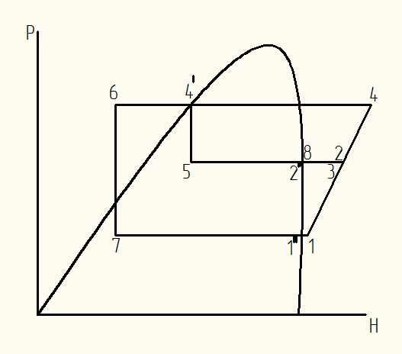

Рисунок 2.2 - Циклкомпрессорного агрегата с экономайзером на температуру кипения t0 = - 30°С

Параметры узловых точек цикла найдём по диаграмме (R404а) и сведем в таблицу 2.13.

Таблица 2.13 – Значения параметров в узловых точках цикла

|  |  |  |  |  |
| --- | --- | --- | --- | --- |
| № точки | t, oC | Р ,МПа | h, кДж/кг | v ,м3/кг |
| 1″ | -30 | 0,21 | 350 | 0,095 |
| 1 | -25 | 0,21 | 355 | 0,099 |
| 2 | 12 | 0,65 | 380 | 0,0,345 |
| 2″ | 2 | 0,65 | 365 | 0,031 |
| 3 | 10 | 0,65 | 379,2 | 0,034 |
| 4 | 58 | 2,05 | 401 | 0,01 |
| 4′ | 45 | 2,05 | 275 | - |
| 5 | 2 | 0,65 | 275 | - |
| 6 | 8 | 2,05 | 210 | - |
| 7 | -30 | 0,21 | 210 | - |
| 8 | 8 | 0,65 | 378 | 0,033 |

Массовый расход циркулирующего хладагента М, кг/с, определяем по формуле[1]:

 (2.36)

.

Массовый расход хладагента, на второй ступени М, кг/с, определяем по формуле[1]:

 (2.37)



Для определения требуемой объемной производительности компрессоров находим коэффициент подачи компрессоров



Рк/ Ро1= 2,05 / 0,65 = 3,15 отсюда = 0,77



Требуемую объемную производительность компрессоров Vт1, м3/с , определяем по формуле[1]:

, (2.38)

,

По результатам расчета подбираем необходимое количество компрессоров.

Принимаем на t0= -30оС два винтовых компрессораcустановленным экономайзером, марки HSN 7461-70с объемной производительностьюVкм =0,061м3/с. Подробную характеристику компрессоров смотри в приложении А

Действительный массовый расход хладагента Gад1, кг/с ,определяем по формуле [1]:

, (2.39)



Действительный массовый расход хладагента, на второй ступени М, кг/с, определяем по формуле (2.37):



Действительную мощность компрессоров Nт1д, кВт, определяем по формуле[1]:

, (2.40)



Действительную мощность компрессоров на второй ступени Nт2д, кВт, определяем по формуле[1]:

, (2.41)



Индикаторную мощность компрессоров Ni , кВт,определяем по формуле[1]:

, (2.42)

где - индикаторный КПД.



,

Индикаторную мощность компрессоров на второй ступени Ni2 , кВт,определяем по формуле (2.42):

.

Эффективную мощность, Nе, кВт , определяем по формуле[1]:

, (2.43)

где - механический КПД.



.

Цикл холодильной установки с непосредственным охлаждением и установленным с температурой кипения t=-10 на рисунке 3

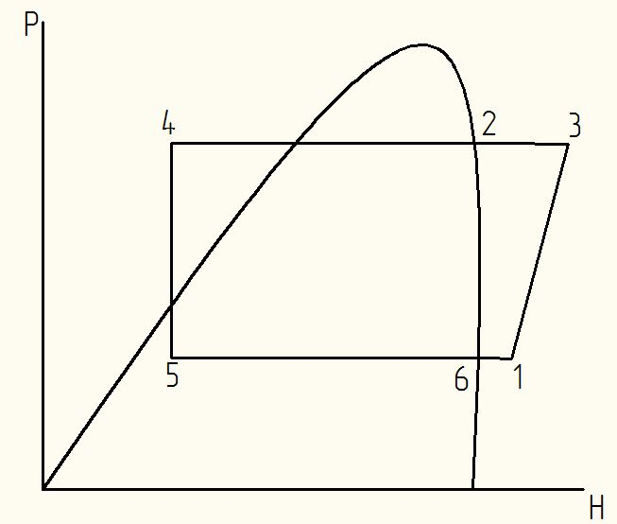

Рисунок 2.3 -Цикл компрессорного агрегата с экономайзером на температуру кипения t0 = - 10°С

Параметры узловых точек цикла найдём по диаграмме (R404а) и сведем в таблицу 2.14.

Таблица 2.14 – Значения параметров в узловых точках цикла

|  |  |  |  |  |
| --- | --- | --- | --- | --- |
| № точки | t, oC | Р ,МПа | h, кДж/кг | v ,м3/кг |
| 1 | 0 | 0,43 | 375 | 0,049 |
| 2 | 45 | 0,2 | 409 | 0,0103 |
| 3 | 64,314 | 0,2 | 409 | 0,0103 |
| 4 | 5 | 0,2 | 207 | - |
| 5 | -10 | 0,43 | 207 | - |
| 6 | -10 | 0,43 | 375 | 0,049 |

Массовый расход циркулирующего хладагента М, кг/с, определяем по формуле (2.36):



Для определения требуемой объемной производительности компрессоров находим коэффициент подачи компрессоров



Рo1 / Ро2= 2,05 / 0,65 = 3,15 отсюда = 0,77



Требуемую объемную производительность компрессоров Vт1, м3/с, определяем по формуле (2.38):

,

По результатам расчета подбираем необходимое количество компрессоров.

Принимаем на t0= -10 оС два винтовых компрессора с экономайзерами,марки HSK 5343-30с объемной производительностьюVкм =0,023м3/с. Один компрессор выдает холодопроизводительность 41 кВт Подробную характеристику компрессоров смотри в приложении А

Действительный массовый расход хладагента Gад1, кг/с ,определяем по формуле (2.39):



Действительную мощность компрессоров Nт1д, кВт, определяем по формуле (2.40):



Индикаторную мощность компрессоров Ni , кВт ,определяем по формуле (2.42):

.

Электрическую мощность, потребляемую компрессорами из сети, Nе, кВт , определяем по формуле (2.41):

.

**2.4.3 Расчет и подбор камерных приборов охлаждения**

Для всех камер предусматриваем поддержание температур при помощи воздухоохладителей AlfaLaval серии «AirMax».

Площадь теплопередающей поверхности воздухоохладителяFв.о.,м2определяем по формуле[1]:

, (2.44)

где  - температурный напор,

Qоб – тепловой поток через воздухоохладитель, определяемый тепловым расчетом, кВт;

 - коэффициент теплопередачи, для t0 = - 30°С, k= 18,85 Вт/(м2∙К) , для t0 = - 10°С, k= 22,5 Вт/(м2∙К);



Принимаем 2воздухоохладителяAlfaLaval серии «AirMax» INBE502C10 с площадью теплопередающей поверхности FВ.О. = 90.6 м2.

Аналогичным образом рассчитываем воздухоохладители для остальных камер, результаты расчета и подбора приведены в таблице 2.15.

Таблица 2.15 Расчёт и подбор воздухоохладителей

|  |  |  |  |  |
| --- | --- | --- | --- | --- |
| Номер камеры | Расчётная площадь, FВ.О.Р ,м2 | Марка выбранного воздухоохладителя | Площадь воздухоохладителя  FВ.О., м2 | Ко-во воздухоохладителей |
| 1 | 168,75 | INBE502C10 | 90,6 | 2 |
| 2 | 154,62 | INBE502C10 | 90,6 | 2 |
| 3 | 176,7 | INBE502C10 | 90,6 | 2 |
| 4 | 126,96 | INBE502B10 | 67,9 | 2 |

Продолжение таблицы

|  |  |  |  |  |
| --- | --- | --- | --- | --- |
| Номер камеры | Расчётная площадь, FВ.О.Р ,м2 | Марка выбранного воздухоохладителя | Площадь воздухоохладителя  FВ.О., м2 | Ко-во воздухоохладителей |
| 5 | 65,4 | INBE402C12 | 35,9 | 2 |
| 6 | 193,4 | INBE503B10 | 102,5 | 2 |
| 7 | 195 | INBE503B10 | 102,5 | 2 |
| 8 | 28,77 | INBE502A10 | 45,3 | 2 |
| 9 | 77,77 | INBE403B12 | 40,7 | 2 |
| 10 | 72,66 | INBE403B12 | 40,7 | 2 |

Подробную характеристику воздухоохладителей смотри в приложении Б.

**2.4.4 Расчет и подбор конденсаторов**

Тепловой расчет конденсаторов заключается в определении площади теплопередающей поверхности. По значению площади теплопередающей поверхности подбирают стандартные аппараты, суммарная площадь теплопередающей поверхности которых приблизительно равна расчетной.

Действительную тепловую нагрузку на конденсатор Qкд , кВт , определяем по формуле[1]:

 (2.45)





Подборконденсаторов производим поплощадитеплопередающей поверхности. Для определения этой площади зададимся коэффициентом теплопередачиk = 0,8кВт/(м2К).



Требуемую площадь теплообмена F , м2, определяем по формуле[1]:

, (2.46)

где ∑Qк – суммарная тепловая нагрузка на конденсатор, кВт;

k – коэффициент теплопередачи конденсатора, кВт/(м2·К).

Определяется по таблице характеристики процесса теплообмена конденсаторов[1];

qf – плотность теплового потока в конденсаторе, кВт/м2.

Определяется по таблице характеристики процесса теплообмена конденсаторов[1];





Принимаем дваконденсатора на температуру кипения t0=-30 производителя AlfaLavalсерии «AirGreen», марка, - ACS633C.

Принимаем два конденсатора на температуру кипения t0=-10 производителя AlfaLaval серии «AirGreen», марка, - ACS633B.

Подробную характеристику конденсаторов смотри в приложении В

**2.4.5 Расчет и подбор линейного ресивера**

Линейные ресиверы рассчитывают на прием жидкости из всей испарительной системы в количестве не более 30 % от суммарной вместимости труб охлаждающих приборов или холодильного технологического оборудования.

В хладоновых холодильных установках вместимость линейного ресивера Vлр, м3, определяется по формуле[1]:

, (2.47)

где Gд – действительный массовый расход хладагента, проходящего через ресивер, кг/ч;

νтр – удельный объем жидкого хладагента, находящегося в воздухоохладителях, м3/кг, объем для каждого из воздухоохладителей берем в приложении Б, из чего следует Vтр(-30) =0,087 и Vтр(-10)=0,099.





По результатам расчета принимаем линейные ресиверы на температуры кипения t0=-30, марки IGBH-300 и IGBH-200 на t0=-10 с объемом v=300,6 и v=200,1соответственно.

Технические характеристики линейных ресиверовсмотри приложение Е.

**2.4.6Подбор отделителя жидкости**

Отделители жидкости применяются в насосно-циркуляционных схемах с горизонтальными циркуляционными ресиверами, не совмещающими функцию отделителя жидкости, и в безнасосных схемах.

В данной работе отделитель жидкости подберем по диаметру всасывающего патрубка, для компрессора HSN 7461-70 (-30) диаметр всасывабщего патрубка равен 76 мм, для компрессора HSK 5343-30 (-10) диаметр всасывающего патрубка равен 54 мм.

Для t01=-30 принимаемдва отделителя жидкости от производителя BeCoolмарки BC-AS-47-79S.

Для t02=-10 принимаем два отделителя жидкости от производителя BeCool марки BC-AS-25-54SN

Подробную характеристику отделителей жидкости смотри в приложении Г

**2.4.7 Расчет и подбор маслоотделителя**

Маслоотделители устанавливают на стороне нагнетания перед конденсатором (наибольшее распространение получили маслоотделители инерционного типа) и на жидкостной линии подачи аммиака в приборы охлаждения (гидроциклоны). Инерционные маслоотделители подбирают по диаметру сосуда, Dмо, м, определяемого по формуле[1]:

, м (2.48)

где Gд – действительный массовый расход хладагента в компрессорах (для двухступенчатых и компаундных холодильных установок в компрессорах высокой ступени), кг/с;

υн – удельный объем пара, нагнетаемого в маслоотделитель, м3/кг;

[ω] – допустимая скорость движения пара в маслоотделителе, [ω]=1 μ/ρ.





По значению найденного диаметра выбираем маслоотделитель (приложение Д), диаметр которого не меньше расчетного. Принимаемодинмаслоотделитель на температуру кипения t0 = - 30, марки BC-OS-54 и один маслоотделитель на температуру кипения t0 = - 10, марки BC-OS-42.

Подробную характеристику маслоотделителей смотри в приложении Д.

2.**5 Описание схемы холодильной установки**

Компрессор(HSN7461-70) с установленным экономайзером отсасывает пары из приборов охлаждения (воздухоохладители AlfaLavalINBE502C10 и др. смотри таблица 15), и сжимает их до давления конденсации, нагнетая пары хладагента, с частицами масла из компрессора, в маслоотделитель (BecoolBC-OS-54), для отделения масла от хладагента.Пары после маслоотделителя поступают в воздушный конденсатор (AlfaLavalACS633C) где конденсируются, образующаяся жидкость сливается в линейный ресивер (IGBH-55), холодильный агент после линейного ресивера подаётся в приборы охлаждения (воздухоохладители). В экономайзеремгновенно испаряется часть сконденсированного хладагента и используется для охлаждения основной массы хладагента. Испарившийся хладагент выходит из экономайзера слегка влажным. Когда он смешивается с хладагентом из компрессора первой ступени, оставшиеся капли хладагента испаряются, одновременно охлаждается пар из компрессора первой ступени. Следствием этого являются более низкая температура пара на выходе из компрессора и повышенный холодильный коэффициент.после чего цикл холодильной машины повторяется.

**3 АНАЛИЗ ОХЛАЖДЕНИЯ МАСЛА В ВИНТОВЫХ КОМПРЕССОРАХ**

**3.1 Охлаждение масла**

Полугерметичные винтовые компрессоры немецкой фирмы BITZER находят все более широкое применение в холодильной технике благодаря компактности, надежности, возможности объединения компрессоров одинаковой или различной производительности и конструкции, а также систем с различными температурными режимами.

В некоторых типах установок, циркулирующее в контуре масло, может охлаждаться с применением соответствующего охладителя,а в ряде случаев существует альтернативное решение, с прямым инжектированием холодильного агента.

Охлаждение масла является необходимым в случае создания повышенных температур. Обычно температура масла должна поддерживаться на уровне ниже 100°С, но при определенных условиях функционирования может составлять 70°С.

Для правильного выбора холодильного агента и рабочих режимов необходимо учитывать некоторые основные условия функционирования установки:

максимально высокая температура испарения;

максимально высокая температура перегрева всасываемого газа;

максимально высокая температура конденсации;

тип режим функционирования установки (срабатывания регулятора холодильной мощности) [11].

Чаще всего применяются следующие способы обеспечения охлаждения масла: с использованием воды или воздуха. Агрегат установлен ниже уровня инжектирования масла в компрессор, этого правила следует придерживаться по мере возможности постоянно.

При использовании воздушного охладителя масла с учетом его габаритов по высоте следует принимать другие меры. Выход масла из охладителя, производимый из верхней его части, должен всегда находиться ниже смотрового стекла сепаратора и места инжектирования в компрессор.

Если уровень выхода масла не будет выше смотрового стекла, при остановке компрессора будет происходить возврат масла в него с ранее уже описанными последствиями. По той же причине соленоидный клапан на линии инжектирования масла должен быть установлен вблизи компрессора.

Другие меры предосторожности относятся к установке ниже охладителя вспомогательного ручного шарового крана перекрытия линии масла. Регулировка работы охладителей масла производится по-разному в зависимости от их типа: в водо-охлаждаемых моделях регулировка температуры масла производится с использованием ТРВ на линии воды с диапазоном до 100°С, в моделях с воздушным охлаждением — с использованием термостата типа on/off, или устройства для плавного изменения скорости вращения вентилятора с регулировкой температуры в диапазоне до 100°С. Когда агрегаты установлены вне помещения, возможно понижение температуры ниже 20°С. После продолжительного периода остановки может возникнуть необходимость в прогреве контура масла перед новым запуском. Разогрев может быть необходим и в случае больших установок, когда общее количество используемого масла превышает 25 кг. В этом случае проблема может быть решена путем обвода (bypass) охладителя с использованием регулирующего клапана, или — при возможности — установки устройства для разогрева охладителя при остановках.

Обычно в сепаратор масла вмонтирован подогреватель, не допускающий слишком большого смешивания масла с холодильным агентом при остановке. Контроль его работы производится от термостата, температура отрегулирована на 70°С [12].

Компрессоры холодильных установок (включая все винтовые компрессоры и некоторые поршневые компрессоры) обычно используют охлажденное масло. Слишком высокая температура нагнетания может привести к разложению масла, что, в свою очередь, приведет к выходу компрессора из строя. Кроме того, масло должно иметь необходимую вязкость, которая сильно зависит от его температуры. Не только достаточно поддерживать температуру масла ниже критического уровня, но также необходимо регулировать его температуру. Обычно рабочая температура задается изготовителем компрессора.

Масло можно также охлаждать впрыском жидкого хладагента непосредственно в промежуточный штуцер компрессора. В поршневых компрессорах нет необходимости организовывать специальные системы охлаждения масла, поскольку в них температура менее критична, чем в винтовых компрессорах, так как масло охлаждается в картере компрессора.

В холодильных установках обычно используются различные способы охлаждения масла. Наиболее популярными из них являются:

Воздушное охлаждение

Водяное охлаждение

Термосифонное охлаждение

**3.2 Воздушное охлаждение масла**

В условиях действующих предприятий не всегда возможно выбрать благоприятное положение для воздушного маслоохладителя. Далее представлены наилучшие испытания различным вариантов [11].

1. При расположении маслоохладителя в помещении необходимо решить вопрос об отводе тепла. При использовании стандартных маслоохладителей в замкнутых помещениях с небольшим объемом приходится устанавливать мощные вентустановки для притока и вытяжки воздуха. Если маслоохладитель установлен в проеме наружной стены, в зимнее время могут возникнуть трудности с регулированием температуры и количества воздуха.

Наиболее предпочтительный вариант, позволяющий при необходимости утилизировать тепло маслоохлаждения — использование маслоохладителей с центробежными вентиляторами. Простая система воздуховодов позволяет в летнее время осуществить забор и выброс воздуха наружу, а зимой с помощью ручных или регулируемых заслонок использовать тепло для обогрева помещений.

2. При расположении маслоохладителя на улице могут возникнуть следующие технические проблемы: маслоохладитель расположен выше уровня места подачи масла в компрессор / выхода из маслоотделителя; в зимнее время при длительной остановке компрессорного агрегата остывшее масло густеет до такой степени, что делает пуск затруднительным; маслоохладитель расположен на значительном отдалении от агрегата.

Первые две проблемы решаются установкой обратных клапанов на линии подачи масла в маслоохладитель и использованием маслоохладителей с встроеннымиТЭНами. Для регулирования работы ТЭНов предпочтительно использовать многоточечный термостат с датчиком, установленным в межреберном пространстве маслоохладителя.

Регулирование температуры осуществляется термостатом-выключателем или регулятором скорости вентилятора охладителя.

В случае если маслоохладитель встроен в конденсатор, перепускной клапан одновременно регулирует температуру нагнетания.

На рисунках 3.1, 3.2, 3.3 [11] представлены схемы различных исполнений установки маслоохладителей.

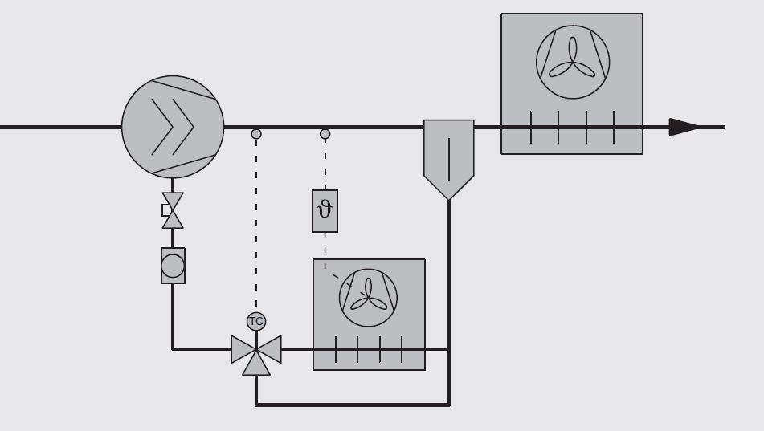

Рисунок 3.1, - схема установки смесительного масляного клапана с дистанционным датчиком температуры.

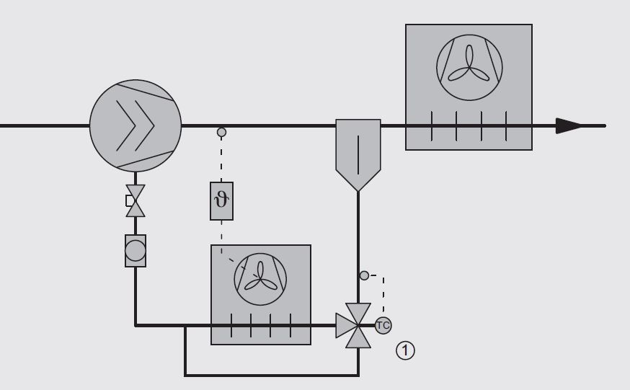

Рисунок 3.2, - схема установки смесительного масляного клапана совстроенным датчиком температуры

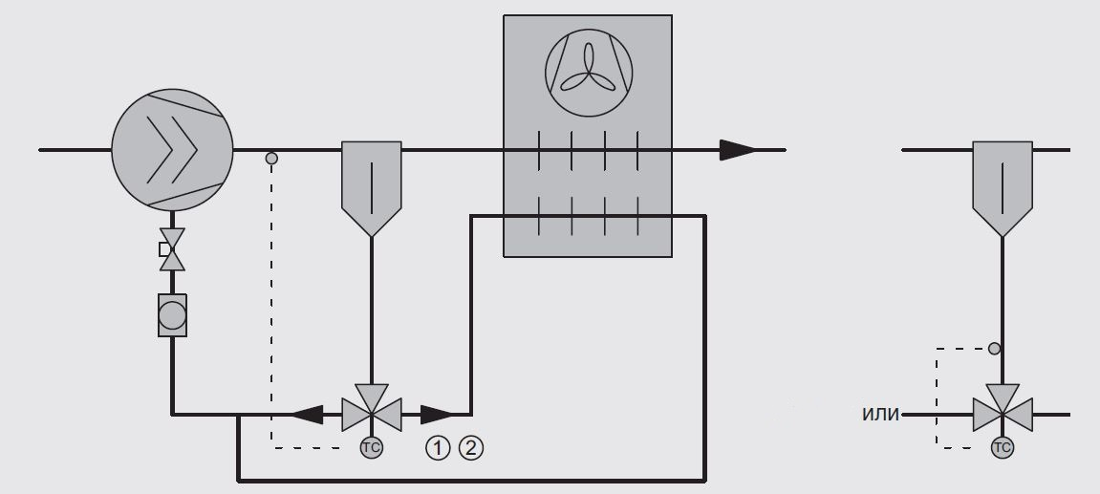

Рисунок 3.3, - схема установки маслоохладителя встроенного в конденсатор.

**3.3 Водяное охлаждение масла**

Регулирование температуры осуществляется термостатическим регулирующим водяным клапаном (допустимая температура датчика =/>100°C).

Пример водяного маслоохладителя в схеме представлен на рисунке 3.4.

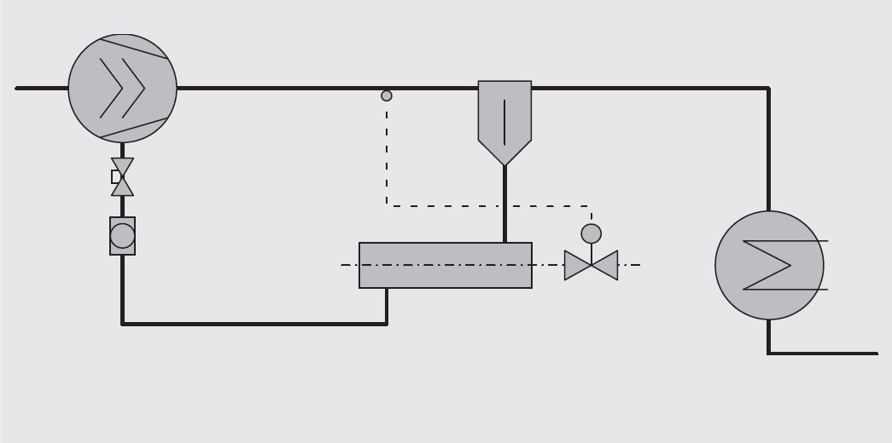

Рисунок 3.4 Водяной маслоохладитель

**3.4Прямой впрыск хладагента**

Этот тип охлаждения компрессора ограничен в использовании (способность охлаждения максимум 10% к охлаждающей способности компрессора), вследствие опасности сильного разбавления масла.

Как смазочные материалы можно использовать только масла марки B 150SH (R22) И BSE 170 (HFC) Подходят только специально разработанные терморасширительные вентили, регулируемые по температуре нагнетания (Danfoss TEAT20, Sporlan Y1037, Alco серии 935).

Температурный режим 95.. 100 0C.

Датчик вентиля должен быть установлен на линии нагнетания. Труба должна быть очищена для этой цели в точке контакта (приблизительно 10.. 20 см после вентиля на нагнетании) так, чтобы был гладкий (яркий металл) и затем покрыта теплопередающей пастой. Датчик должен быть твердо прикреплен к трубе зажимами, благодаря чему тепловое расширение исключается.

Чтобы гарантировать отсутствие пузырей жидкости в расширительном клапане, выход из главной жидкостной линии должен быть расположен на горизонтальном участке линии, и при первой же возможности спускаться вниз.

Дополнительные компоненты этой жидкостной линии: электромагнитный клапан (включенный параллельно на двигатель компрессора), тонкий фильтр и жидкостное смотровое стекло.

**3.5 Термосифонное охлаждение масла**

Термосифонное охлаждение масла основывается на принципе циркуляции хладагента под действием силы тяжести на стороне высокого давления. Этот способ охлаждения не зависит от других охладителей как вода или воздух. Поэтому он может быть использован повсеместно, при условии обеспечения достаточной разницы высот между конденсатором и маслоохладителем.

Для охлаждения масла хладагент отводится от ресивера жидкости (или приоритетного ресивера) и подается прямо в маслоохладитель, расположенный на более низком уровне. В противотоке к горячему маслу часть жидкого хладагента начинает испаряться, поглощая теплоту.

Пример охлаждения масло посредством термосифона представлен на рисунке 3.5[11].

Хладагент в виде двухфазной смеси направляется обратно на вход конденсатора (напрямую или через ресивер). (В системах с ресивером, жидкая фаза отделяется) смешивается с потоком нагнетаемого газа и снова конденсируется.

Для того, чтобы обеспечить циркуляцию под действием силы тяжести, жидкостная линия идущая к маслоохладителю должна иметь точно определенную высоту. Это позволяет достичь определенного значения избыточного давления (за счет столба жидкости), которое соответственно должно быть выше, чем сумма гидравлических потерь в трубопроводах, маслоохладителе и конденсаторе. При необходимости, для поддержки циркуляции также могут быть использованы насос хладагента или инжектор.

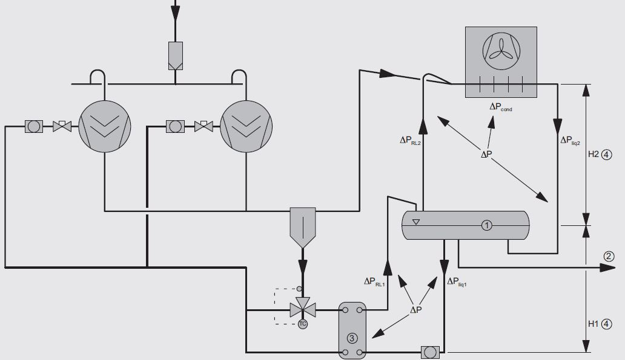

Рисунок 3.5. Охлаждение масла посредством термосифона. Контур с разделенной циркуляцией хладагента.

1 – горизонтальный или вертикальный ресивер; 2 – жидкостная линия к испарителю(ям) или к основному ресиверу; 3 – маслоохладитель; 4 – H1, H2: столб жидкости.

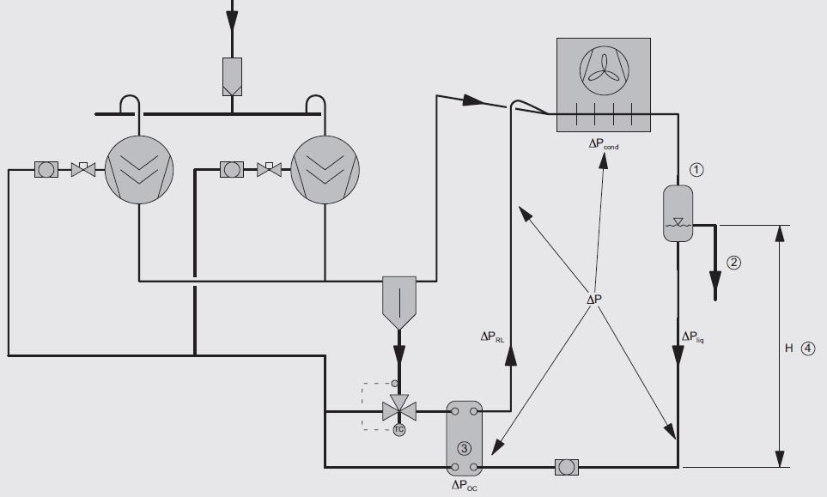

Рисунок 3.6 Охлаждение масла посредством термосифона. Контур с простой циркуляцией хладагента (приоритетный ресивер).

1 – приоритетный ресивер; 2 – жидкостная линия к основному ресиверу; 3 – маслоохладитель; 4 – H: столб жидкости.

Температура масла контролирует смесительный масляный клапан. Также, в качестве альтернативного варианта, возможна регулируемая подача хладагента к маслоохладителю.

На рисунке 3.5 и 3.6 показаны примеры контуров с термосифоном.

Размещение маслоохладителя выше уровня компрессора.

Использование этой конфигурации должно ограничиваться системами с относительно короткими периодами простоя компрессора. В случае, если маслоохладитель установлен существенно выше компрессора (например маслоохладитель на крыше, компрессор в машинном отделении), в периоды простоя компрессора масло может перетечь обратно из маслоохладителя в маслоотделитель, и при следующем пуске компрессора выброситься в систему. Поэтому в качестве дополнительных мер по обеспечению безопасности на масляных линиях устанавливаются следующие компоненты: (рисунок 3.7) обратный клапан (со слабой пружинкой) и байпас с дифференциальным клапаном давления.

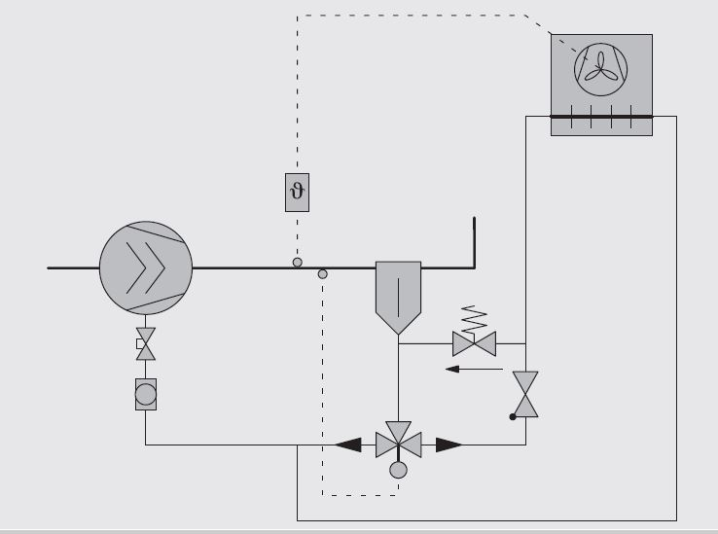

Рисунок 3.7, - Схема расположения маслоохладителя выше компрессора: обратный клапан и дифференциальный клапан давления установлены на масляной линии.

**3.6 Циркуляция масла**

Поступление в компрессор масла осуществляется из внешнего резервуара, который также служит как маслоотделитель. Благодаря перепаду давлений между резервуаром и впрыском в компрессор, в полость сжатия и подшипники компрессора нагнетается точно измеряемое количество масла, из которых оно возвращается вместе со сжатым газом к маслоотделителю. Масло и газ разделяются в верхней части этого сосуда. Эта порция масла течет в нижнюю часть резервуара, откуда снова течет в компрессор. В соответствии с условиями применения циркулирующее масло должно охладиться маслоохладителем. При определенных условиях может быть использован непосредственный впрыск масла, как альтернатива.

Винтовые компрессоры BITZER поставляются скомплектованными системой для масляного впрыскивания (масляный фильтр, реле протока масла, масляный электромагнитный клапан, смотровое стекло). Кроме того, имеется обширная гамма вспомогательных устройств, которая, кроме маслоотделителей различных производительностей, также охватывает широкий диапазон маслоохладителей (водяных и воздушных охладителей, а также компактные охладители с CIC-системой). Масляное охлаждение в соответствии с термосифонным принципом также возможно, но требует индивидуального расчета и выбора компонентов. На рисунке 3.8 представлена схема циркуляции масла в винтовых компрессорах.

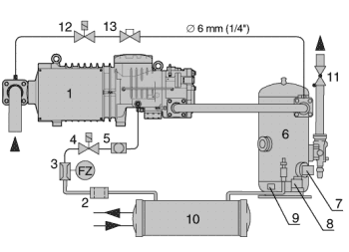

Рисунок 3.8 – Схема циркуляции масла в винтовых компрессорах.

1 – компрессор; 2 - масляный фильтр; 3 - реле протока масла; 4 - масляный электромагнитный клапан; 5 - смотровое стекло; 6 – маслоотделитель; 7 - регулятор уровня масла; 8 - масляный термостат; 9 - подогреватель масла; 10 - маслоохладитель (если требуется).

**3.7 Смазочные материалы**

Кроме смазки, задача масла также - обеспечить динамическое уплотнение роторов. Отсюда специальные требования по относительной вязкости, растворимости и характеристикам образования пены, могут быть использованы только рекомендуемые масла[11]. Рекомендуемые масла представлены в таблице 3.1.

Таблица 3.1 – смазочные материалы

|  |  |  |  |  |  |  |
| --- | --- | --- | --- | --- | --- | --- |
| Тип масла  BITZER | Вязкость  cSt/40 °C | Хладагент | Температура  конденсации,  °C | Температура  кипения,  °C | Температура  нагнетаемого  газа, 0C | Температура  впрыска  масла, 0C |
| B 100 | 100 | R22 | …45(55) | -5…-50 | ca.60..max.100 |  |
| B 150 SH | 150 | R22 | …60 | 12.5…-40 | Макс.80 |
| BSE 170 | 170 | R404a/R507 | …52 | 7.5..-50 | Макс.100 |

Пределы работы компрессоров должны соблюдаться.

Работа до температур, указанных в скобках возможна только на короткие периоды.

Для продолжительной работы необходим специальный проект.

Значение нижнего предела, обозначенное для температуры нагнетаемого газа, показано в соответствии с "са." (приблизительно) это только заданное значение. Оно должно быть обеспечено тем, что, по крайней мере, на 30К выше температуры конденсации.

Регулирование температуры маслоохладителей (положение датчика температуры на линии нагнетания):

Термостат или регулятор должны быть отрегулированы так, чтобы охлаждение начиналось при температуре масла приблизительно на 30 К выше самой высокой температуры конденсации (макс. 80 0 С, при R134a и tс>550 C, макс. 95 0 С).

Температура впрыска масла для масла В 100 ограничивается 80 0 С (см. табл.)

B 100 особенно подходит для низких температур кипения и конденсации, благодаря свойствам вязкости (tк при продолжительном действии <45 0 С). Вследствие его хорошей растворимости, также возможно затопленное действие при низких температурах (индивидуальная конструкция маслоотделителя).

Охлаждение компрессора с использованием масла В100 разрешается только с маслоохладителем (водяным, воздушным или фреоновым охлаждением). Непосредственный впрыск хладагента (с помощью подсоединения экономайзера) ограничивается B150SH и BSE170.

Масла B150SH (для R22) и BSE170 (для HFC хладагентов) очень гигроскопичны. Следовательно, требуется специальная осторожность, когда система обезвожена и при обращении с открытыми емкостями с маслом.

Специальный проект может быть необходим для испарителей с непосредственным расширением с ребристыми трубами на стороне хладагента (консультируйтесь с изготовителем охладителей).

Вышеупомянутая информация отвечает нашим знаниям и предназначена как руководство для возможного применения. Эта информация не имеет цели подтверждения некоторых масляных характеристик или их пригодности для специфических случаев.

**3.8 Смешивание смазочных материалов, замены масла**

Различные смазочные материалы не могут быть смешаны без согласия BITZER (см. таблицу). Это особенно важно в случае замены масла, которая, однако, необходима только в исключительных случаях для систем с винтовыми компрессорами использующими HCFC и HFC хладагентов (образование оксидов, загрязнение масла).

Замена маслом B 150SH при большом количестве оставшегося масла B 150S может привести к сильному образованию пены, вследствие этого к неисправности. Следовательно, разрешено добавлять только новое B 150S (поступившее с BITZER ) или B 100 (максимально 20 %)[11].

**3.9 Вывод**

Заключение данной темы представлено в виде таблицы с рекомендуемым местом использования способов охлаждения, их плюсами и недостатками.

Таблица 3.2 – Выводы способов охлаждения масла

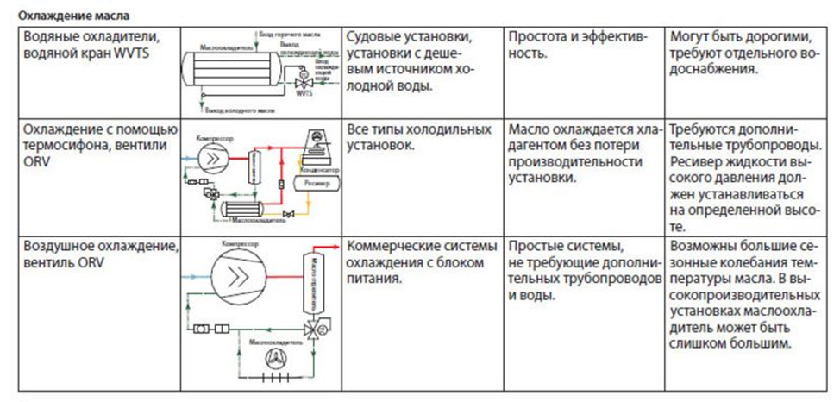

**ЗАКЛЮЧЕНИЕ**

В результате выполненной дипломной работы произведено оптимальное размещение оборудования для централизованного холодоснабжения, камер хранения различных продуктов.

В целях повышения экономической эффективности холодильных установок, в схеме использовалось современное оборудование, что позволило автоматизировать холодильную установку и создать благоприятные условия работы обслуживающего персонала.

Для отвода теплоты конденсации выбраны воздушные конденсаторы.

В камерах хранения готовой продукции, установлены воздухоохладители, что обусловлено более равномерным распределением температуры воздуха в камере, высоким значением коэффициента теплоотдачи от продуктов к воздуху при их термической обработке.

В специальной части произведён анализ способов охлаждения масла в винтовых компрессорах.

Проект холодильной установки мелкооптовой базы ёмкостью 2600 т. в городе Мариинске, выполнен в соответствии с современными требованиями по проектированию производственных холодильников.

**СПИСОК ЛИТЕРАТУРЫ**

1. Холодильные установки. Основы проектирования: учебное пособие / Н.А. Комарова; Кемеровский технологический институт пищевой промышленности. – 2-е изд., перераб. и доп. – Кемерово, 2012.-368 с.
2. Интернет ресурс.[http://www.xiron.ru/content/view/31382/183/]
3. Быков А.В. Проектирование холодильных сооружений. Справочник – М.: Пищевая промышленность, 1978
4. СНиП II 23-01-99 Строительная климотология. Введ. 01.01.2000.-М.: Госстрой России, 1999.-71 с.
5. Интернет ресурс. Производитель сэндвич панелей [http://www.ms31.ru/]
6. Интернет ресурс. [http://www.ppu21.ru/article/366.html?mc=192]
7. Основы холодильной техники и технологии: Мещеряков Ф.Е. Издательство «Пищевая промышленность» 113035, Москва, М-35, 1-й Кадашевский пер., 12
8. Интернет ресурс. Каталог воздухоохладителей AlfaLaval [http://www.alfa-laval.su/tehnicheskaya_informaciya_al..]
9. Холодильные машины: Учебник для студентов втузов специальности ”Техника и физика низких температур”/А.В. Бараненко, Н.Н. Бухарин, В.И. Пекарев, И.А. Сакун, Л.С. Тимофеевский; Под общ.ред. Л.С. Тимофеевского. – СПб.: Политехника, 1997. – 992 с.: ил.
10. Интернет ресурс. Каталог воздушных конденсаторов AlfaLaval [http://www.alfa-laval.su/tehnicheskaya_informaciya_al..]
11. Интернет ресурс [www.bitzer.de/ru/ru/meta-navigation/Документация/]
12. Винтовые компрессоры И.А. Сакун; 1960.-160 с.

**ПРИЛОЖЕНИЕ**

Технические параметры маслоотделителей Приложение А

Компрессор HSN7461-70

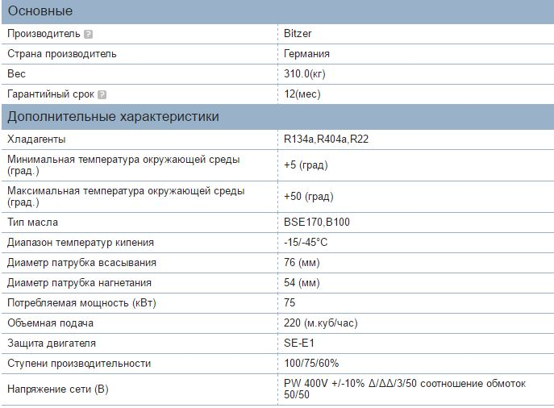

Компрессор HSK 5343-30

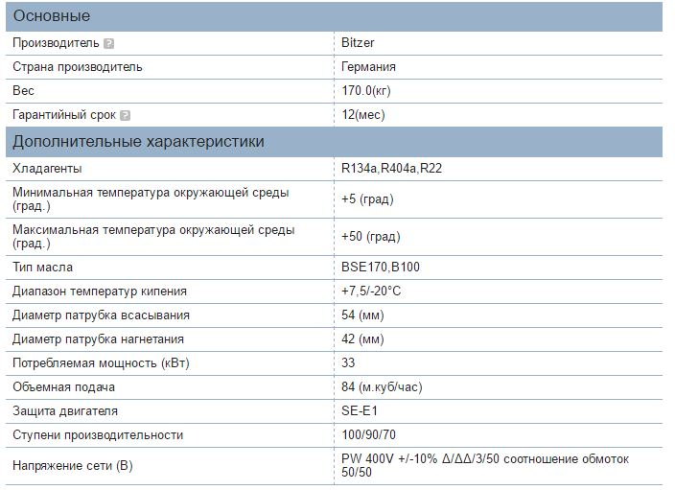

Технические параметры воздухоохладителей Приложение Б

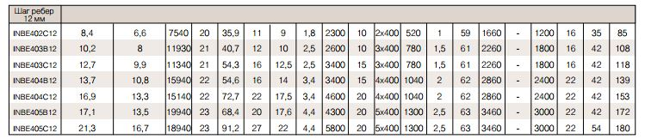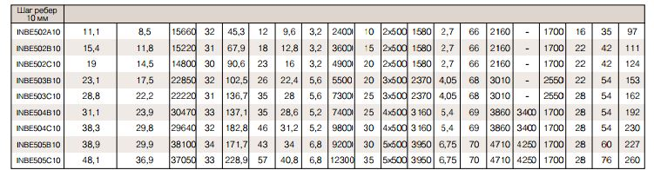

Технические параметры конденсаторов Приложение В

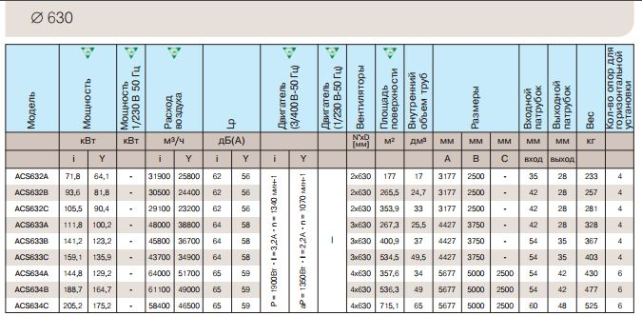

Технические параметры отделителей жидкости Приложение Г

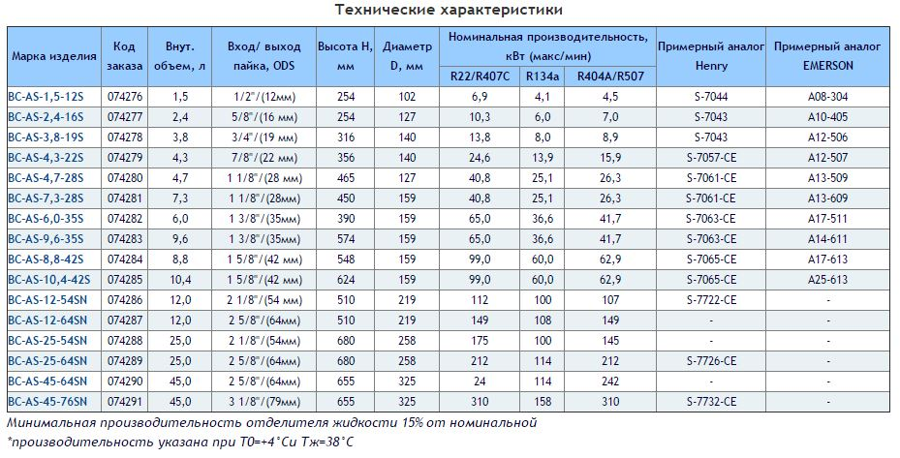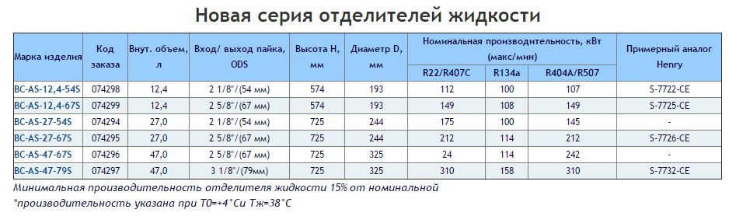

Технические параметры маслоотделителей Приложение Д

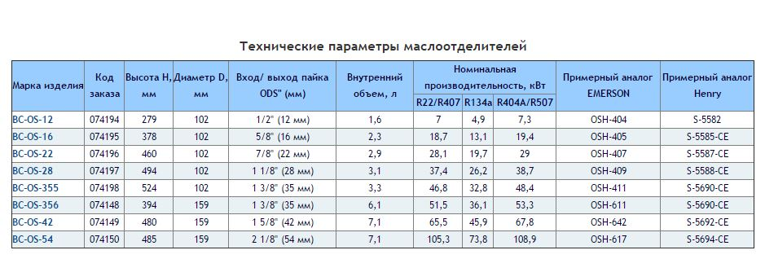

Приложение E

Ресиверы хладоновые линейно-дренажные горизонтальные типа IGBH

